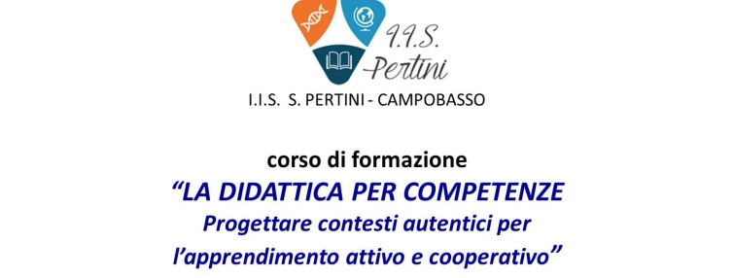

TRACCIA PER LA PROGRAMMAZIONE DELLA SPERIMENTAZIONE
Incontri di marzo 2017

Questa traccia è proposta come strumento per
- strutturare l’elaborazione nei singoli gruppi, rendendola il più possibile omogenea e confrontabile
- documentare progressivamente l’attività di progettazione e di sperimentazione prevista dal protocollo di formazione
Viene proposto di utilizzare la traccia come riferimento per la conduzione del lavoro di gruppo, attraverso la compilazione progressiva con le sintesi dei vari passaggi elaborativi.
Per comodità vengono inserite nel presente documento di sintesi delle tabelle, direttamente compilabili.

L’attività di progettazione dei gruppi, negli incontri di marzo, è considerata essa stessa un momento della sperimentazione. Nell’incontro del 7/4 verranno presentati i lavori svolti e messe a fuoco le problematiche emerse, da rielaborare nel grande gruppo come riferimenti comuni.

Durante l’attività di marzo sono contattabile all’indirizzo: ermanno.morello@alice.it e al n. 3355410572
e.morello
1) GRUPPO DI LAVORO: ………………….

COMPOSIZIONE GRUPPO
Nome | Plesso e disciplina insegnata | Classe in cui lavorerà al momento della sperimentazione

2) TEMA-FILO CONDUTTORE DEL PROGETTO

ARGOMENTO/TITOLO:
SPUNTO PROGETTUALE come è emersa l’dea:

3) SCHEMA PROGRAMMAZIONE

CLASSE/I IN CUI VERRA’ CONDOTTA LA SPERIMENTAZIONE: | …
COLLEGAMENTI CON IL CURRICOLO DELLE DISCIPLINE COINVOLTE | DISCIPLINA: ……….. | DISCIPLINA: ………….. | DISCIPLINA: …….. | DISCIPLINA: …………
PRINCIPALI OBETTIVI IN RELAZIONE ALLE COMPETENZE DISCIPLINARI
Conoscenze essenziali (riferite al nucleo fondante della disciplina preso in esame)
Abilità essenziali (riferite ai metodi tipici della disciplina)
PRINCIPALI OBETTIVI IN RELAZIONE ALLE COMPETENZE TRASVERSALI
necessarie allo svolgimento delle attività proposte e potenziate attraverso esse e riferite alla costruzione di “atteggiamenti competenti” dell’allievo
PRICIPALI ELEMENTI DI METODOLOGIA LABORATORIALE PER I CONTESTI DI APPRENDIMENTO ATTIVO

5) PIANO GENERALE DELLE ATTIVITA’ (rif. ppt relativa al laboratorio nel centro di Campobasso)
Periodo di svolgimento dell’intero percorso: ……………..
Ore impegnate (disciplina, quantità e frequenza): …………..

FASI DI SVILUPPO PROGETTO E TIPO DI  ATTIVITA’ PREVISTA | DISCIPLINA COINVOLTA (se progetto interdisciplinare) | LUOGO/AMBIENTE DI SVOLGIMENTO (indicare quale)  aula, laboratorio, luogo esterno, altro … | TEMPISTICA IPOTIZZATA | COMPETENZE PREVALENTI  disciplinari e trasversali  (vedi punto 4)
1
2
3
4
…

6) SCHEMA DI PROGETTAZIONE DEL CONTESTO DI APPRENDIMENTO ATTIVO scelto per la sperimentazione tra le fasi indicate al punto 5 (una sola unità didattica, anche articolata in diversi incontri, ritenuta emblematica) (rif. ppt relativa al laboratorio nel centro di Campobasso)

SEQUENZA OPERATIVA: “tappe” progressive e tempistica di svolgimento dell’attività (all’interno dello stesso incontro o divise in diversi incontri) | ORGANIZZAZIONE ALLIEVI  gruppo-classe  gruppi di lavoro  attività individuale  modalità cooperazione | CONDUZIONE  (cosa fa l’insegnante)  Consegne operative | ATTIVITA’  (cosa fanno gli allievi)  Operazioni competenti | OBIETTIVI DISCIPLINARI  - conoscenze  - abilità
1
2
3
4
…

7) VERIFICA E VALUTAZIONE da compilare dopo il seminario comune del 7/8 aprile

VALUTAZIONE DELLE PRESTAZIONI DEGLI ALLIEVI
TAPPA DI LAVORO (riprendere da punto 6) | OSSERVAZIONE DEL PROCESSO  elementi da rilevare | MODALITA’ PER LA MISURAZIONE DELL’APPRENDIMENTO  Esiti (conosc./compet.)  Produzioni | STRUMENTI DI COMUNICAZIONE DELLA VALUTAZIONE (giudizi argomentati, voti numerici, altro…) | EVENTUALI MODALITA’ DI AUTOVALUTAZIONE DA PARTE DEGLI ALLIEVI
1
2
3
4
…

VERIFICA DELL’EFFICACIA DEL PROGETTO DIDATTICO
OSSERVAZIONE DEI CONTESTI  - consegne→attività allievi  - coinvolgim./motivaz. | FUNZIONALITA’ DELLA SEQUENZA OPERATIVA E DEI TEMPI | QUALITA’ APPRENDIMENTO E PRODUZIONI  consapevolezza | “CLIMA” NEL GRUPPO DEGLI ALLIEVI  cooperazione

